Pipeline MIPS Processor 实验报告

**16307130194 陈中钰**

16级 计算机科学技术学院

**Contents**

1 总体状况 2

2 流水线设计 3

3 显示实现 5

4 模块实现 9

5 冲突处理 13

6 仿真测试 16

7 性能分析 21

8 实验感想 23

# 总体状况

* 1. 流水线MIPS处理器

单周期处理器在一个周期内执行一条完整的指令，结构易于解释且控制单元简单，不需要其他非体系结构状态。但存在以下缺点：

* 时钟周期是由最慢的指令决定的，因此对于其他指令，每个周期都会有多余的时间，整个处理器都处于空闲状态；
* 在一个时钟周期内，只执行一条指令，因此在任意时刻，大部分处理器硬件都处于空闲状态，极大地限制了处理器的吞吐量。

因此，如要提高处理器效率，则需要减少处理器硬件空闲、提高吞吐量。而通过以下的操作，可以实现上述的优化，获得流水线处理器：

* 在单周期处理器中插入5个流水线寄存器，分解成5个流水线阶段，使得可以在每阶段流水线中同时执行5条指令，还可以几乎把时钟频率提高5倍，进而在理想情况下，整个处理器的吞吐量可以提高5倍；
* 每个阶段的执行所需要的数据，包括controller控制信号，都要储存在流水线寄存器中，随着流水线向前传播并保持同步；
* 正在并行处理的指令之间可能存在依赖关系（一条指令依赖另一条指令的结果），这时候就会产生冲突，因此需要另外设计硬件来解决冲突。

尽管引入流水线寄存器增大了硬件成本，同时引入了一些开销，使吞吐量并不能达到5倍之高，单条指令运行时间延长，但是流水线仍然有小成本的强大优势，并得到了广泛的应用。

* 1. **指令集（共29条指令，红色的是添加的19条指令）**
* 逻辑运算：addi, and, or, add, sub, andi, ori, xor, xori, nor
* 移位运算：sll, srl, sra, lui, nop
* 分支跳转：beq, bne, bgez, bgtz, blez, bltz
* 比较运算：slt, slti
* 内存读写：sw, lw
* 跳转： j, jal, jalr, jr

**注意：**

* **以上指令的实现按照MIPS指令集文档中的格式，故不再附上指令格式要求**
* **jal/jalr指令调用函数，jr函数返回后，紧跟jal/jalr的指令不会被执行**
  1. 规格
* register file: 32bit*32
* data memory: 32bit*128
* instruction memory: 32bit*128
  1. 实现功能
     1. stop：屏蔽时钟，暂停运行
     2. next：可在暂停的情况下，运行一条指令
     3. reset：重置处理器
     4. LED[15:0]：查看电路所有的控制信号
     5. C[6:0] + AN[7:0]：查看电路所有的值
  2. 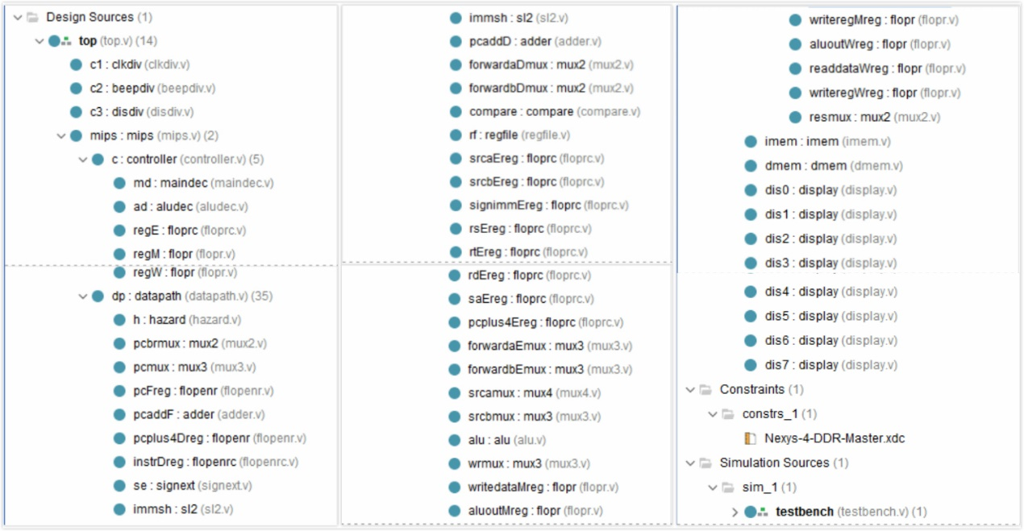总体结构
* top: 顶层模块
* beepdiv, disdiv, dis0~7: 显示模块
* clkdiv: 分频模块
* mips, imem, dmem: 处理器模块

# 流水线设计

* 1. 流水线阶段

类似于多周期处理器中执行lw指令的5个步骤，可以分为Fetch、Decode、Execute、Memory、Writeback共5个阶段，在每个阶段加入流水线寄存器，储存该阶段运行所需的数据。于是，每个阶段只有整个逻辑的1/5，并负责单条指令在该阶段的操作，并在下一个周期送入下一个阶段去运行下一步骤。



* Fetch：从instruction memory中读取指令；
* Decode：对Fetch传来的指令进行译码以便产生控制信号，并从寄存器文件中读取源操作数；
* Execute：使用ALU进行计算；
* Memory：读写data memory；
* Writeback：如果需要，把结果写回register file。
  1. 特点



|  |  |
| --- | --- |
| 优点 | 缺点 |
| * 每阶段流水线中同时执行5条指令； * 时钟频率几乎可以提高5倍； * 吞吐量可以提高近5倍。 | * 引入流水线寄存器，增加硬件成本； * 产生流水线寄存器延时，使单条指令运行时间延长，使时钟频率并不能提高5倍； * 并行指令间可能存在依赖关系，引入冲突，需要额外增加硬件逻辑来解决冲突，同时还可能带来stall而降低流水线效率； * 5阶段运行所需时间并不平均，memory、decode所需时间更长，因此时钟频率需要以用时最长的阶段为准，故时钟频率并不能提高5倍。 |

尽管流水线增大了单条指令的延时，增加了硬件成本，引入冲突，但是由于处理器每秒执行上百万甚至更多条指令，所以吞吐量的提高尤为重要。由于引入了延时开销、5阶段时间不均匀，使得吞吐量并不能达到理想的5倍，但是流水线依然有小成本的强大优势，并被广泛使用。

* 1. 流水线控制

流水线处理器与单周期使用大致相同的控制信号，但是与特定指令相关的所有信号还必须通过流水线一起向前传播，与指令的其他部分保持同步。（蓝色部分）



* 1. 流水线冲突

由于每阶段中有5条指令并行执行，当后一条指令需要前一条指令的计算结果，而前一条指令还没有执行完时，会发生冲突，需要设计硬件逻辑来解决。设计结果在下文叙述。

# 显示实现

（代码实现请看工程文件，在此不展示）

* 1. disdiv

这是获得七段数码管扫描显示所需时钟的分频模块，主体是一个计数器。

* 对输入时钟的上升沿进行计数，每达到2x次后，输出时钟会发生1次变化，产生上升沿/下降沿；
* 上述x取决于代码中q[x]中的x值；
* 如果x越大则输出时钟周期越长，而x越小周期越短、越接近输入时钟的周期。

由于开发板在任意时刻，只能加载一个7段数码字，要能同时显示8个不同的数字，需要利用人的视觉残留，在适当的频率下轮流加载、显示8个7段数码字中的一个，可以产生8个7段数码“同时”显示的效果。

* 取x=17，能稳定显示8个不同的数字；
* 如果x偏大则周期过长，会明显看到8个7段数码是轮流显示的；
* 如果x偏小则频率过高，会导致明暗不一、闪烁、部分不显示，甚至显示错误数字等视觉错觉。
  1. beepdiv

用LED显示控制信号时，有部分LED是多余无效的，于是加载一个缓慢的时钟信号beepclk，使其以一定频率闪烁，与有效的控制信号（亮/灭）区分开。

* 原理与disdiv一致；
* 取x=26，输出时钟频率约为1Hz，使LED约每秒闪烁1次。
  1. display

这个模块把数值转换为7段数码字对应显示。

* 传入一个4bit的数值；
* 如disop为1，数值有效，则转化为十六进制的7段数码显示，并加载到临时C中；
* 如disop为0，数值无效，则转化为 - 符号，并加载到临时C中；
* 对于一个32bit数值，可以用8个display模块分别对其进行转换，分别加载到C0~C7上，并轮流扫描显示。

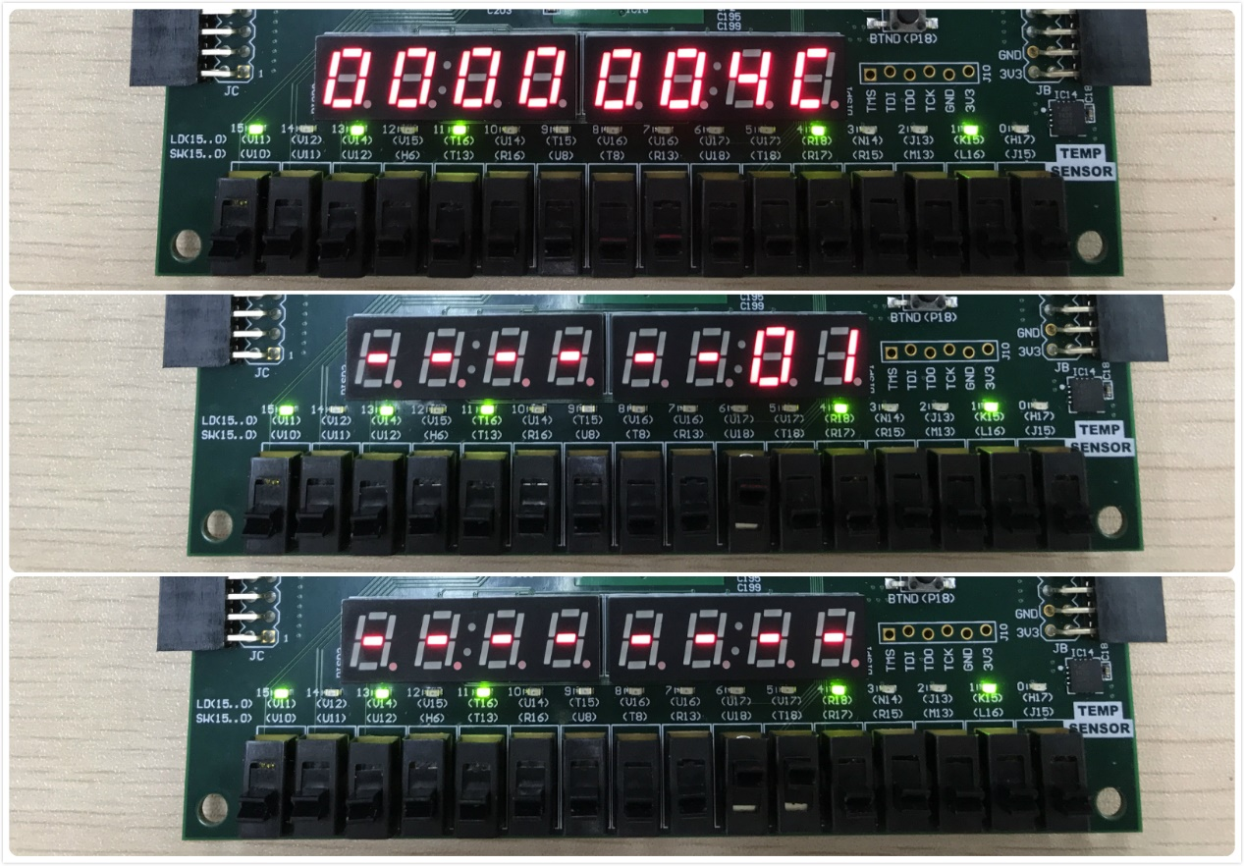

* 1. 输入
* 开关：

|  |  |  |  |  |  |  |
| --- | --- | --- | --- | --- | --- | --- |
| 开关 | next | stop | reset | lightsrc[2:0] | SW[9:7] | SW[6:0] |
| 功能 | 在暂停时，上升沿使处理器运行单条指令 | 为1时暂停运行 | 重置处理器 | 选择加载到LED上的控制信号模块 | 选择要在7段数码上显示的模块 | 从SW[9:7]选出的模块中选出要显示的值 |
| 实现原理 | 修饰时钟clk：  next|((~stop)&clk) | | if语句判断是否加载0值 | case赋值语句 | 嵌套case赋值语句 | |

* clk：原始时钟信号（频率：100MHz）。通过时钟分频模块产生其他频率的时钟信号。
  1. 输出
     1. 输出值获得方式（之后的多值输出均采用此方式获得）

现假设需要在主模块中，按照SWT来获得OUTPUT，分为以下两种处理方式：

1. 如果输出值的定义在主模块中

* 直接使用case赋值语句进行选择；

1. 如果输出值的定义在子模块中：

主模块

子模块0

子模块1

**……**

子模块n

**SWT**

**OUTPUT**

**SWT**

**SWT**

**SWT**

**output0**

**output1**

**outputn**

* 向子模块x(0<=x<=n)中输入SWT（如果子模块中只需要取1个值，那么就不需要传入SWT），在子模块中用case赋值语句把输出值加载到outputx上
* 再在主模块中用case赋值语句进行选择，并加载最终的输出到OUTPUT上

1. 如果输出值定义在子模块的子模块中

* 子模块=>主模块，子模块的子模块=>子模块；
* 继续用相同的方式逐级处理。

1. output说明

output可能不止1个，比如output可以有2个，一个代表取出的数值，另一个代表显示条件。

* 在七段显示中，output不仅要获得显示的数值，还需要获得显示数值的有效性；
* 在display模块中，把4bit数值转换为1个七段数字，同时有1bit的控制信号disop来决定是否有效，有效输出数字，无效则输出 –
* 那么对于32bit的数字，要用8个display模块，把8个4bit数值转换为8个七段数字，同时有8bit的控制信号disop[7:0]来分别决定每个数字是否有效，如果disop[x]为1，则代表x位数字有效，否则无效；
* 所以对于七段显示，要获得的output是数值+显示条件，即两个output。
  + 1. LED显示
* 由于控制信号很重要，选择用LED进行显示；
* **能显示所有的控制信号；**
* lightrsrc[2:0]进行选择，使用上述取值方式获得LED[15:0]进行显示；
* 无效信号位加载入约1Hz的时钟信号beep，使其闪烁，与其他有效信号位区分开。

|  |  |  |  |  |  |  |  |  |  |  |  |  |  |  |  |  |
| --- | --- | --- | --- | --- | --- | --- | --- | --- | --- | --- | --- | --- | --- | --- | --- | --- |
| light  src[2:0] | 15 | 14 | 13 | 12 | 11 | 10 | 9 | 8 | 7 | 6 | 5 | 4 | 3 | 2 | 1 | 0 |
| 0 | regwriteD | memtoregD | memwriteD | alucontrolD | | | | alusrcaD | | alusrcbD | | regdstD | | branchD | pcsrcD | extend |
| 1 | aluopD | | | jumpD | | cmpcontrolD | | | 闪烁 | | | | | | | |
| 10 | regwriteE | memtoregE | memwriteE | alucontrolE | | | | alusrcaE | | alusrcbE | | regdst | | 闪烁 | | |
| 11 | regwriteM | memtoregM | memwriteM | 闪烁 | | | | | | | | | | | | |
| 100 | regwriteW | memtoregW | 闪烁 | | | | | | | | | | | | | |
| 101 | stallF | stallD | flushE | lwstallD | branchstallD | jalrstallD | forwardaD | forwardbD | forwardaE | | forwardbE | | 闪烁 | | | |
| 其他 | 闪烁 | | | | | | | | | | | | | | | |

* + 1. 七段数码显示
    2. 输出方式
* C[6:0]:在某一时刻需要输出的7段数码数字；
* 采用上文说明的取值方式来获得要显示的T[31:0]，及其对应的显示条件disop[7:0]，并分解为8个4bit数值和8个1bit显示条件，分别用display模块进行转换，并分解加载到8个C[6:0]上；
* AN[7:0]:指定8个中需要点亮的7段数字，AN[x]为1，则说明x为七段数字要显示；
* 使用disdiv模块分频获得的时钟，以及0~7计数器，轮流对32bit数值所产生的8个七段数字进行显示；
* 由于频率合适，能产生视觉残留，可以发现8个七段数码字“同时”显示，完整显示十六进制的T值，如果有多余的无效位，显示为 - 。
  + 1. 输出值
* 通过上述取值方式，以及七段数码显示方式，**可以显示除了控制信号（用LED进行显示）以外的全部数值，包括5个阶段中的每个数值，以及regfile、imem、dmem的完整显示，此外还能输出cycle数（通过计数器实现）；**
* SW[9:7]的模块对应关系

|  |  |  |  |  |  |  |  |  |
| --- | --- | --- | --- | --- | --- | --- | --- | --- |
| SW[9:7] | 0 | 1 | 10 | 11 | 100 | 101 | 110 | 111 |
| 模块 | Fetch | Decode | Execute | Memory | Writeback | regfile | imem | dmem |

* SW[6:0]选择各个模块中的数值

# 模块实现

（代码请看工程文件，在此不展示）

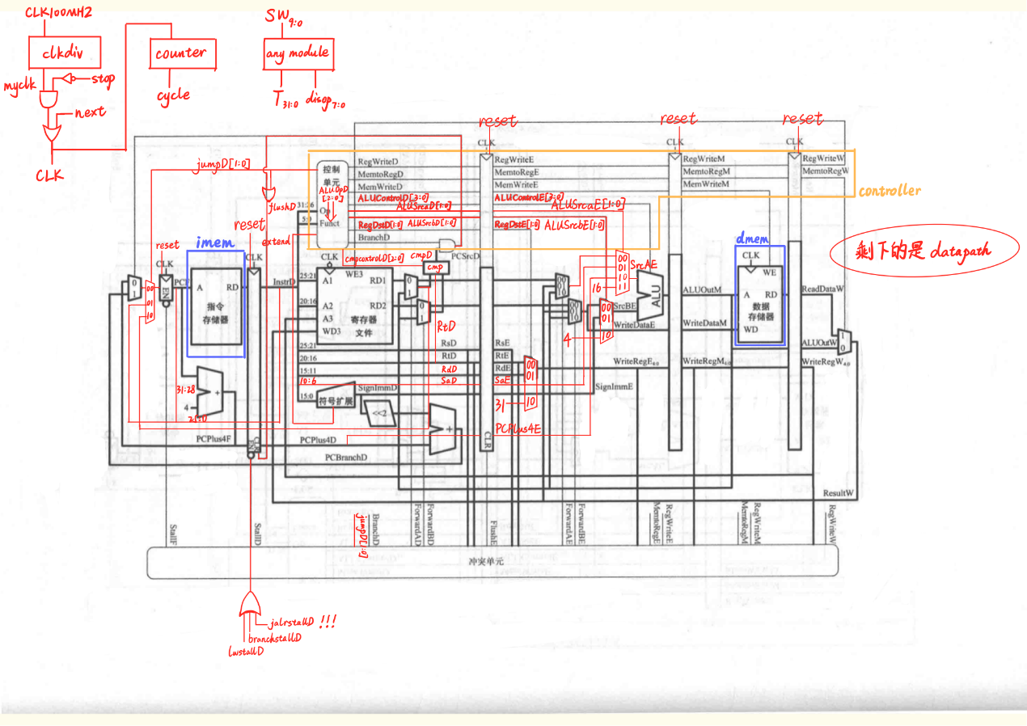

（原图可以查看**硬件设计.png**）

基于课本设计进行实现，但由于额外添加19条指令，对处理器设计进行了修改（红色的为增加/修改的逻辑）。此外，冲突分析处理以及hazard模块的实现将单独进行阐述。

* 1. clkdiv

获得处理器所需的时钟信号的时钟分频模块。

* 原理与disdiv一致；
* 若在开发板上：取x=26，输出时钟频率约为1Hz，约每秒运行一条指令；
* 若在simulation：取x=0，输出时钟频率与输入时钟一致，使程序能在短时间10~20ms内运行结束，从而方便查看波形图；
* 此模块从原时钟clk获得myclk，再通过时钟修饰realclk=next|((~stop)&clk)，获得处理器真正使用的时钟信号realclk，且带有单条指令运行、暂停的动能（前文已叙述）。
  1. cycle
* 在top模块定义的32位reg型变量，用于记录程序运行周期数；
* intial置0；
* 对realclk上升沿进行计数，所计数目则为cycle数，使用计数器实现。
  1. MIPS
* MIPS：处理器中最重要的模块，**由controller、datapath两个模块组成**；
* datapath：含有处理器中的大部分硬件模块、5个流水线寄存器，并连接5个阶段成数据通路，根据controller模块生成的控制信号运行，另外还包含冲突处理模块hazard；
* controller：含有maindec、aludec（位于D阶段），共同根据instrD生成D阶段的控制信号，还含有regE、regM、regW寄存器模块，分别为E、M、W阶段的控制信号寄存器，保证D阶段生成的控制信号随着流水线向前传播，并和对应指令保持同步，共同调控datapath中的各个阶段以及dmem的运行。
  + 1. controller

在《数字设计和计算机体系结构》书中的基础上，做了以下**修改：**

* + 1. aluop[2:0] + alucontrol[3:0]：由于添加了andi、ori、xori等逻辑运算，使得aluop拓宽到3位、alucontrol拓宽到4位长；
    2. alusrcaD[1:0] + alusrcaE[1:0]：由于移位指令要用到saE、jalr指令要用到pcplus4E、lui指令要用到常数16，所以要srcaE共有4个选择，要用MUX4进行选择，还要添加2位长的alusrca信号，同时还要随流水线从D阶段传播到E阶段，并对srca进行选择；
    3. alusrcbD[1:0] + alusrcbE[1:0]：由于jalr用到了常数4，所以srcbE共有3个选择，要用MUX3进行选择，并把alusrcb延长为2位，同时还要随流水线从D阶段传播到E阶段，并对srcb进行选择；
    4. extend：由于addi等指令为符号扩展，而andi等指令为零扩展，所以要增加extend信号，控制立即数扩展模块进行对应的扩展；
    5. cmpcontrolD[2:0]：由于比较器有6种比较方式（beq、bne、bltz等），因此要生成3位的控制信号，来控制比较模块进行对应的比较；
    6. jumpD[1:0]：由于j、jal用到{pcF[31:28],instrD[25:0],2'b00}，jalr、jr用到srca2D，所以在选择pcF中共有3种选择，要用MUX3进行选择，并添加2为jumpD信号来对pcF进行选择；
    7. regdstD[1:0] + regdstE[1:0]：由于jal要选择常数31作为writeregE，所以一共有3种选择，则要改用MUX3进行选择，并把regdst延长为2位，同时还要随流水线从D阶段传播到E阶段，来对writeregE进行选择；
    8. datapath

在《数字设计和计算机体系结构》书中的基础上，做了以下**修改：**

* + 1. jumpD[1:0]控制的地方：添加MUX3对pcF做进一步的选择（上文已描述）；
    2. flushD：在jal、jalr等情况下同样也要进行跳转，故D流水线寄存器的错误指令也要bubble掉，所以产生bubble的flushD信号在jumpD为01和10的情况下也同样有效；
    3. flopenrc：在datapath中只有D流水线寄存器用到了这个模块，可以被stall或者bubble。如果指令被stall了，那么则不能被bubble，否则就会一条指令尽管在stall之后就能正确运行了，却会被bubble掉。所以在stall和bubble同时成立的情况下，stall具有更高的优先级；

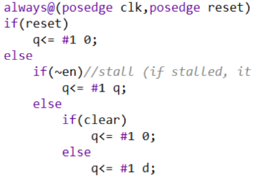

* + 1. 扩展模块：添加零扩展的选项，受extend信号控制；
    2. saD + saE：由于移位指令在E阶段的srcaE会选择saE位移位位数，因此在D阶段要添加saD的获得，并通过流水线传播到E阶段中；
    3. compare模块：把原来只用于判断是否相等的模块，添加为beq, bne, bgez, bgtz, blez, bltz共6种比较，由maindec产生的cmpcontrol[2:0]信号来选择。但由于blez、bgtz具有相同的op和funct，所以也会有相同的cmpcontrol，无法区分开来，因此还要添加rtD的输入，通过rtD来区分blez、bgtz的选择；
    4. regdstE控制的地方：改为MUX3进行选择（上文已描述）；
    5. alusrcaE控制的地方：添加MUX4进行选择（上文已描述）；
    6. alusrcbE控制的地方：改为MUX3进行选择（上文已描述）；
  1. imem

imem用于加载、储存指令，由reg型数组实现。在程序初始化时，通过$readmemh从.dat文件读入全部指令并储存。程序运行中时，传入pc[7:2]作为addr，在每一个上升沿读取指令。

* 1. dmem

dmem用于储存、读取数据，由reg型数组实现。传入dataadr作为地址，读出数据，并根据memwrite信号决定是否要写入数据。

* 1. top

top为顶层模块，除了用于在开发板上显示数值、控制信号外，就是组织MIPS、dmem、imem的结构。MIPS进行正常的处理器运行，并从imem中读取instr指令来执行，从dmem中读取数据（如lw等）或者向dmem写入数据（如sw等）。

# 冲突处理

* 1. 冲突类型

正在并行运行的指令中，如果一条指令依赖于另一条还没有结束指令的结果，那么就产生了冲突。

* 数据冲突：寄存器新的值还未写入，就需要取该寄存器的值；



add在周期5时才把新值写入$s0，但and在周期3就需要取$s0值，但此时$s0还未更新，会取到错误的值。

* 控制冲突：在取指令时还未能确定下一条指令应该取的地址；



在beq之后并未能确定下一条指令应该取的地址。

* 1. 冲突解决（hazard模块）
     1. 重定向（forward）

1. M/W->E（从M阶段或W阶段向E阶段forward）



* [M->E例子](memfile程序中有验证)：add在M阶段时仍未写入$s0，但处于E阶段的and已经需要$s0了，所以要把新值forward到E阶段，则add和and指令是M->E；
* [W->E例子](memfile程序中有验证)：而add在W阶段时写入$s0，但or已经取了$s0的旧值去到了E阶段了，所以要把新值forward到E阶段，则add和or指令是W->E；

（在or之后add的结果就已经写入了，不再有冲突）

* hazard模块接受在E阶段中指令的两个源寄存器，以及writeregM、writeregW，同时检查regwriteM、regwriteW信号；
* 在regwrite有效，且在E中的rsE寄存器与对应阶段的writereg相同时，要把对应阶段的结果forward，可以选择把M或W阶段的结果forward，或者不forward；
* 另外由于$0硬连接为0，故rsE为$0时不需要重定向，去掉这种情况；
* forwardaE实现代码：

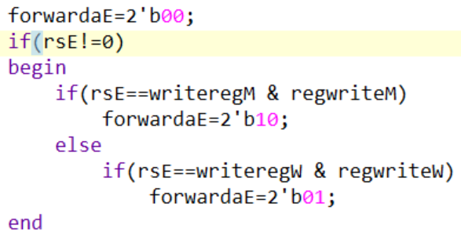

* hazard生成forwardaE、forwardbE信号后，控制对应的MUX3来选择正确的结果；
* 对于forwardbE的实现也是类似的，只不过forwardaE针对rsE，而forwardbE针对rtE，其他的都一致。

1. M->D

add $s0, $s2, $s3

sub $s1, $s2, $s3

beq $s0, $s1, 1

* [例子](full程序中有验证)：当add在M阶段时仍未写入$s0的值，但是在D阶段的比较操作已经需要$s0了，所以需要把结果forward到D阶段，则add和beq为M->D；
* 和上述M/W->E类重定向的实现类似；
* 获得forwardaD、forwardbD后，控制对应的MUX2进行选择；

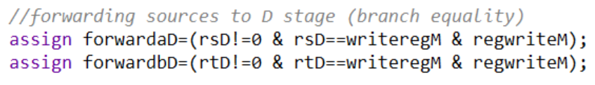

* + 1. 阻塞（stall）

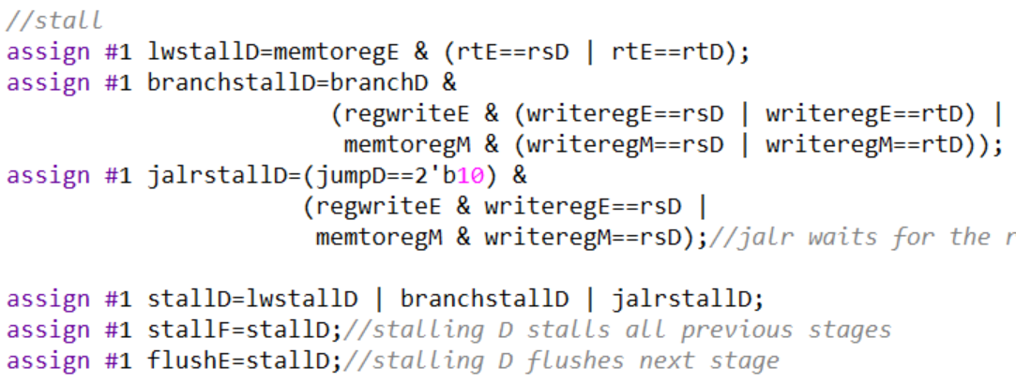

1. lwstallD



* [例子](memfile程序中有验证)：lw读取到$s0，但and就需要$s0的值了。当and到E阶段需要$s0的值时，lw才到M阶段，要等到W阶段才能读出数据。因此当and在D阶段时要被stall一个周期，并等lw到了W阶段、and到了E阶段，就可以把结果forward到and指令。

1. branchstallD

* (memfile程序中有验证)：处理器需要在D阶段完成分支判断，如果分支指令的源寄存器依赖于处于E阶段的ALU指令，或者依赖于M阶段的lw指令，处理器需要把D阶段stall至源操作数准备好为止。

1. jalrstallD

* jalr/jr指令在D阶段需要读取寄存器，如果该寄存器依赖于E阶段的ALU指令，或者依赖于M阶段的lw指令，处理器需要把D阶段stall至源操作数准备好为止；
* jalrstallD和branchstallD的原理一样，不过branchstallD只针对branchD为1的指令，即分支指令，而jalrstallD只针对jumpD为10的指令，即jalr/jr指令。
* 在addi-jalr.txt/addi-jalr.dat程序中，验证了jalr依赖于E阶段的ALU指令的情况，验证结果：

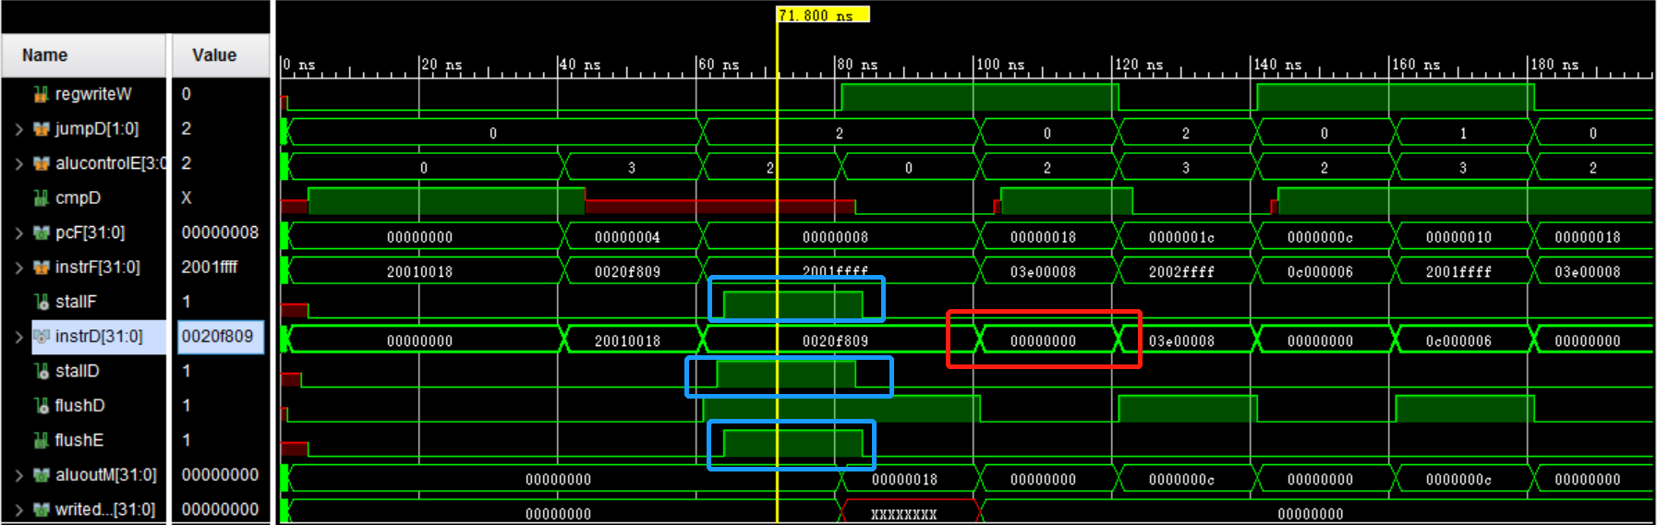

* 在lw-jr.txt/lw-jr.dat程序中，验证了jr依赖与M阶段的lw指令的情况，验证结果：

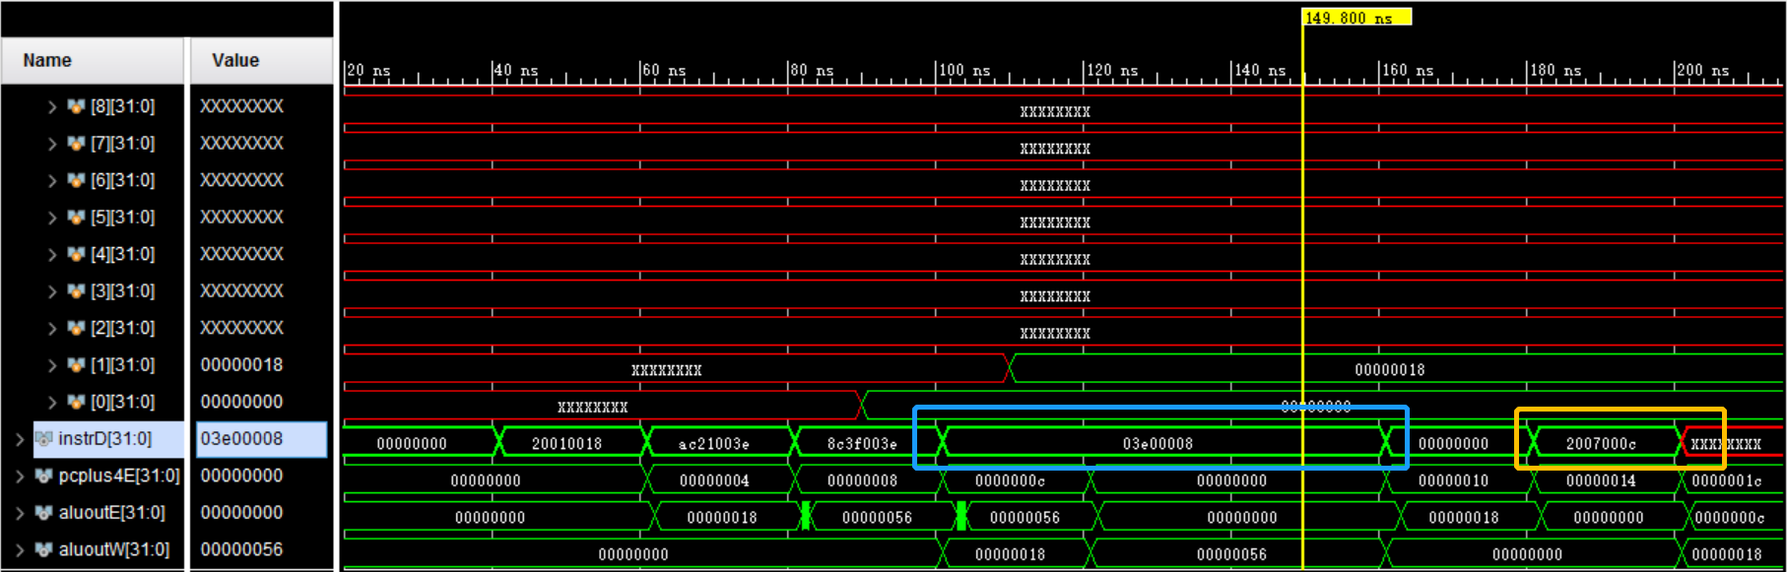

1. stallD

* 当上述3种stall任一种有效时，最终的stallD就有效，所以是或运算获得stallD；
* 当D阶段被stall时，F阶段也要被stall，同时E阶段没有指令运行，需要bubble掉（flush信号有效）。
  1. 其他冲突解决
* 插入nop：使产生冲突的指令有足够时间完成；
* 重排列：把其他指令移过来，前提是不产生新冲突，改变了位置之后不改变程序原意。

# 仿真测试

* 1. 代码说明
* 位于test_files文件夹，含有**10份测试代码**；
* **全部测试代码都是自己独立、手写完成的；**
* 每份测试代码有.dat、.txt为后缀的两份同名文件。其中，**.dat为十六进制代码**，用于输入处理器中运行；而**.txt文件为完整的代码说明**，含有小程序说明、汇编代码、代码描述、地址、十六进制码、二进制码等内容，部分测试代码还有C语言代码，方便检验代码、处理器的正确性；
* 在验证正确性时请对照.txt文件，文件中的代码描述很详细的了，每一条指令都写明了结果，方面验证；
* jal/jalr后第一条指令不会被执行，函数返回后从jal/jalr后第二条指令开始执行；
* 请用Notepad++来查看测试代码，用其他方式打开可能会对不齐！
* .txt示例：hanoi.txt测试代码（部分）

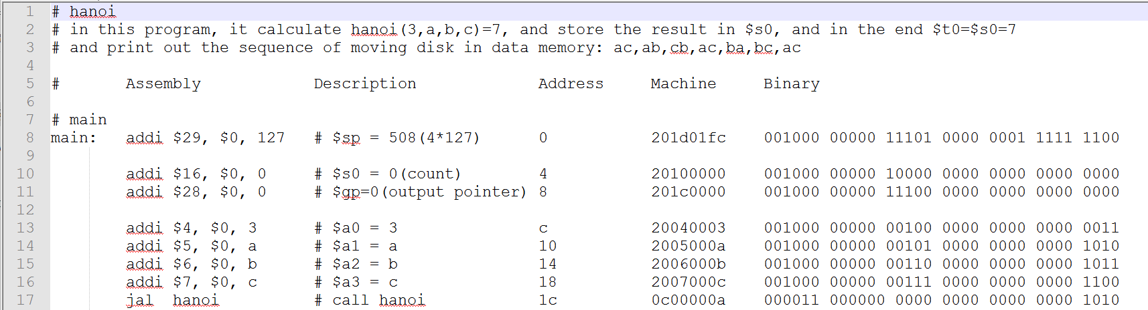

* .dat示例：hanoi.dat测试代码（部分）

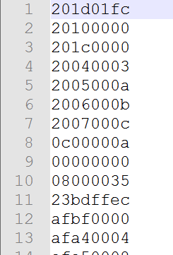

* 1. 仿真准备
* 在imem模块（imem.v文件），需把如下地址修改为执行代码.dat文件的实际地址

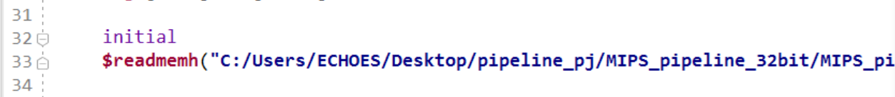

* 在clkdiv模块（clkdiv.v），分频取outclk=q[0]，使输出时钟频率与输入时钟一致，使程序能在短时间10~20ms内运行结束，从而方便查看波形图；
* 仿真用于检验处理器是否能按照所执行的代码要求运行、能否实现相关功能，同时也能检验测试代码是否书写正确、是否达到代码设计的目标；
* **检验时主要通过观察instrD（程序真正运行了的指令）、regfile、dmem（程序会对regfile、dmem进行修改）、MUX选择输出值（指令所需数值是否取到了）、控制信号（控制处理器运行）等值来判断处理器、测试代码是否正确**。
  1. 栈
* 涉及到调用函数的程序用会用到stack；
* stack在dmem中实现；
* 通过栈指针$sp来对stack进行读写，一般在程序开始时把$sp指向dmem的最高处dmem[127]，并在需要用stack的时候向下扩大空间。
  1. 寄存器集



* **在涉及到函数调用、递归的有意义的小程序中，均遵守上述寄存器使用原则；**
* 其他一般的程序则没按照上述原则，因为意义不大。
  1. **代码验证**
     1. memfile.txt/memfile.dat
* memfile测试代码由课本测试代码改编而来，含有指令集大部分指令；
* 由于有多个指令反复更改相同的寄存器，而且代码本身没有实际含义，只是零碎的指令执行，因此要想验证代码是否正确，需要一条条指令来检验，验证过程较复杂；
* 为了能更好地验证全部指令，我设计了full代码，请看下文。
  + 1. full.txt/full.dat
* full代码含有全部指令；
* 每条指令会对应把结果值存到1个寄存器，且每条指令的计算结果互相不会覆盖，因此只需查看最后时刻的全部寄存器值、dmem值就能验证正确性；
* full代码的main函数调用cal、shift、mem、smaller、branch函数，每个函数并分别测试不同的指令；
* [main函数]测试跳转指令: j, jal, jalr, jr

main函数使用jal/jalr来调用函数，在调用函数后使用jr返回，调用完全部函数后j跳转到函数结尾，向reg[26]写入ffffffff代表程序结束；

* [cal函数]测试逻辑计算指令: addi, and, or, add, sub, andi, ori, xor, xori, nor。向reg[0~11]写入16307130194，向reg[12]写入fffffff0。
* [shift函数]测试移位指令: sll, srl, sra, lui, nop(nop是sll $0, $0, 0的伪指令)。输出a的各种移位结果。
* [mem函数]测试内存读写指令: sw, lw。对dmem[20]进行读写。
* [smaller函数]测试比较指令: slt, slti。大小比较，slt的结果应为1，slti的结果应为0。

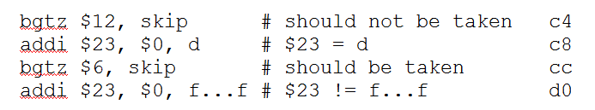

* [branch函数]测试分支指令: beq, bne, bgez, bgtz, blez, bltz。每条跳转指令的验证都是如上图一样的结构——【跳转只跳转到当前指令后的第二条指令处（即只跳过了下一条指令），而且每个跳转指令都是先测试不跳转，再测试跳转，虽然两次跳转都把结果存到同一个寄存器，但是只有两次都正确了，寄存器的结果才是正确的】
* 如上图的例子，正确结果是先不跳转、再跳转，结果reg[23]=d；如果两次都跳转，则结果是reg[23]=x；如果两次都不跳转，结果为reg[23]=ffffffff；如果先跳转、再不跳转，则结果为reg[23]=ffffffff。所以只有两次的跳转都正确，最后的结果才是正确的。

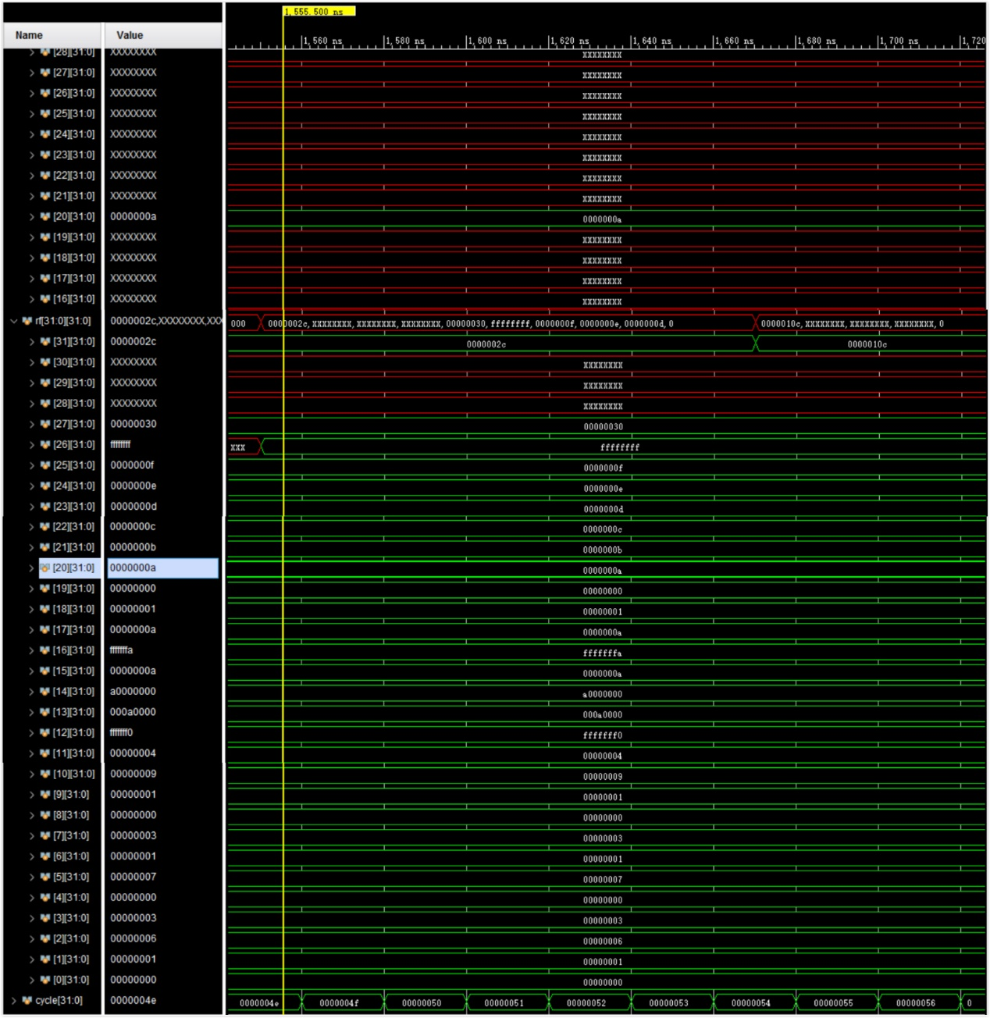

* + 1. loop.txt/loop.dat
* 1~100的循环求和；
* 计算结果累计在蓝框reg[3]，并在最后把结果写入黄框reg[6]，结果为0x13ba。

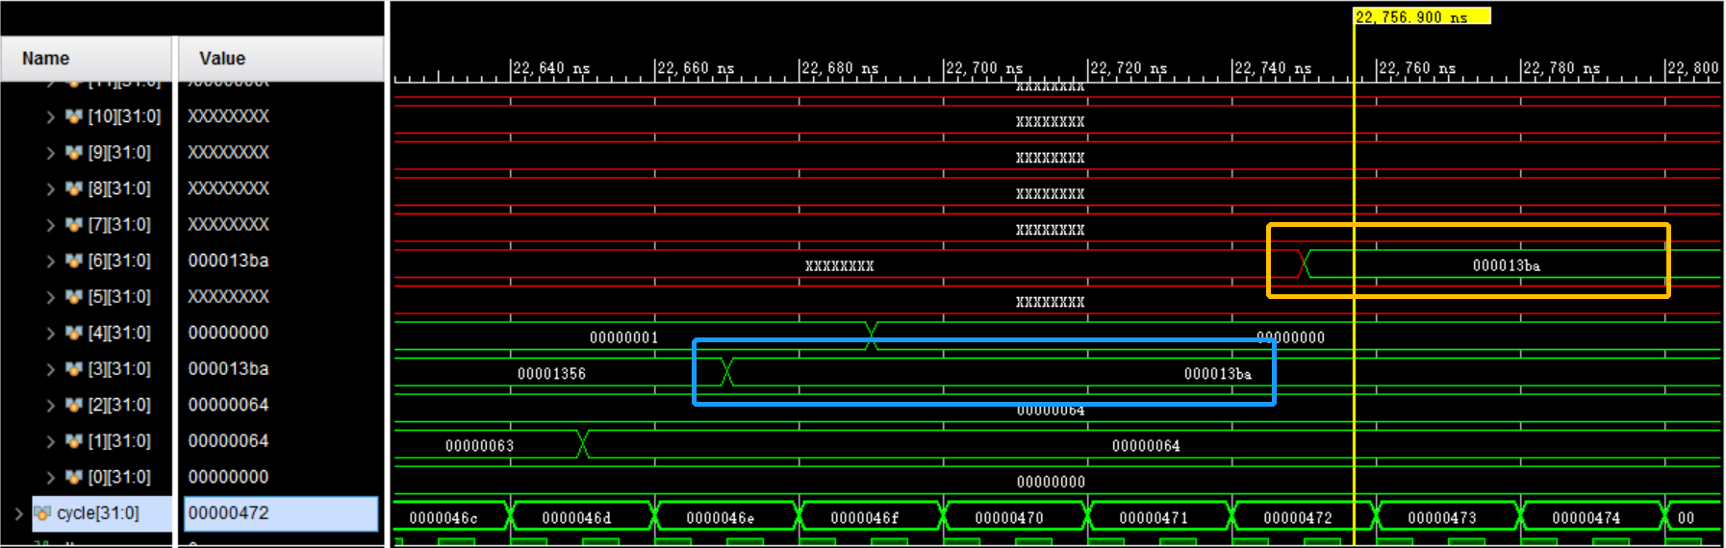

* + 1. sort.txt/sort.dat
* 1~8的插入排序，开始时为**84273516；**
* **84273516->64273518->14273568->14263578->14253678->13254678->12345678；**
* **蓝框中显示为最后排序结束的结果12345678。**

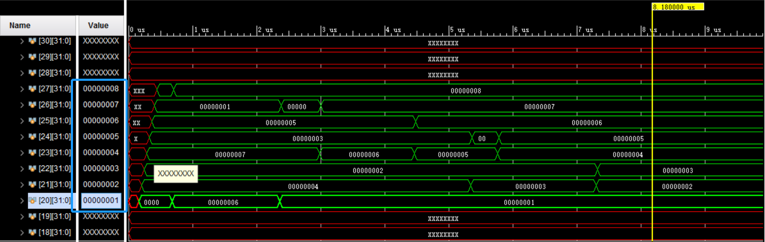

* + 1. call.txt/call.dat
* 最基础的带参数、返回值的函数调用：dif(a,b,c,d)=(a+b)-(c+d)；
* 计算dif(4,5,6,7)=(4+5)-(6+7)=-4=0xfffffffc，并把返回值（黄框）取到临时寄存器（蓝框）中。

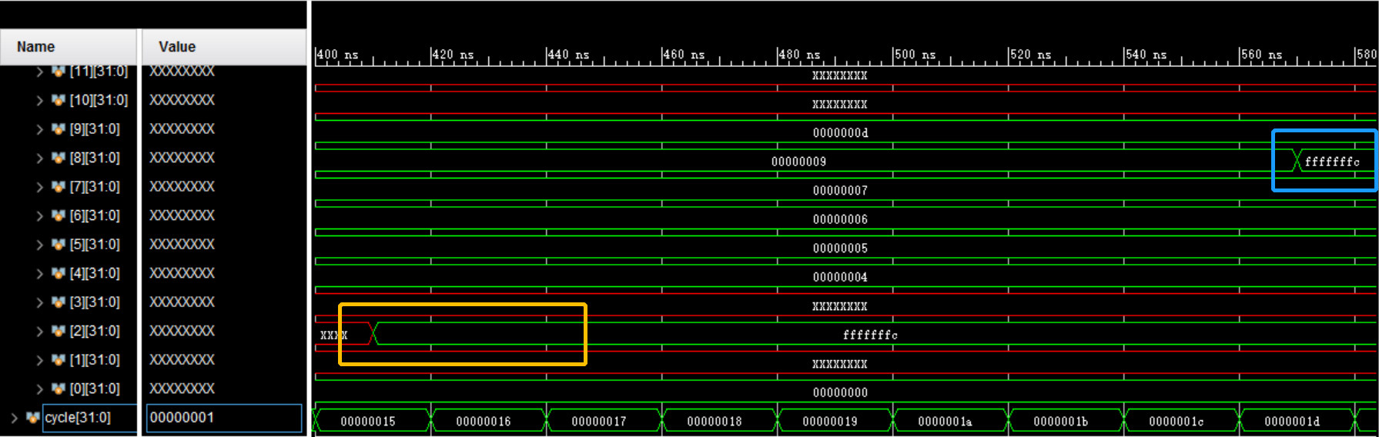

* + 1. recursive.txt/ recursive.dat
* 递归求1~n和；
* 计算sum(50)=1275=0x4fb，并把返回值（蓝框）取到临时寄存器（黄框）中。

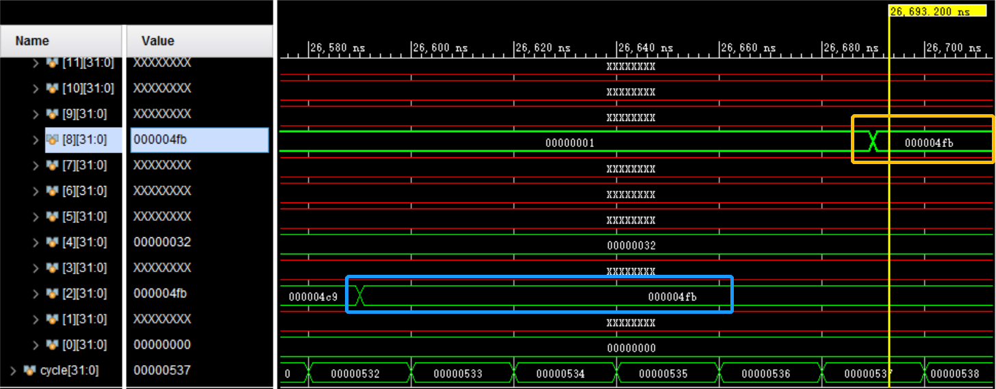

* + 1. fibonacci.txt/ fibonacci.dat
* fibonacci计算程序
* 计算fibonacci(10)=55=0x37，并把返回值（黄框）取到临时寄存器（蓝框）中。

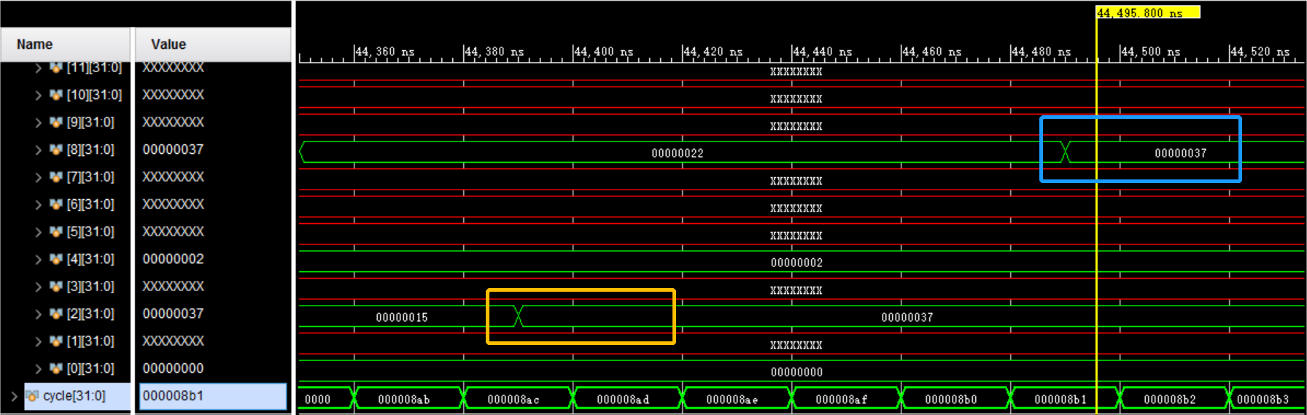

* + 1. hanoi.txt/hanoi.dat
* 3根杆子（a、b、c杆子）的hanoi tower问题，能输出最少移动次数（全局变量reg[16]）和移动方案（dmem从最低位[0]开始每次移动分别输出，例如输出ac则代表a->c）；
* reg[16]全局变量统计移动次数，最后把结果写入临时寄存器reg[8]，移动方案在dmem中输出ac,ab,cb,ac,ba,bc,ac。

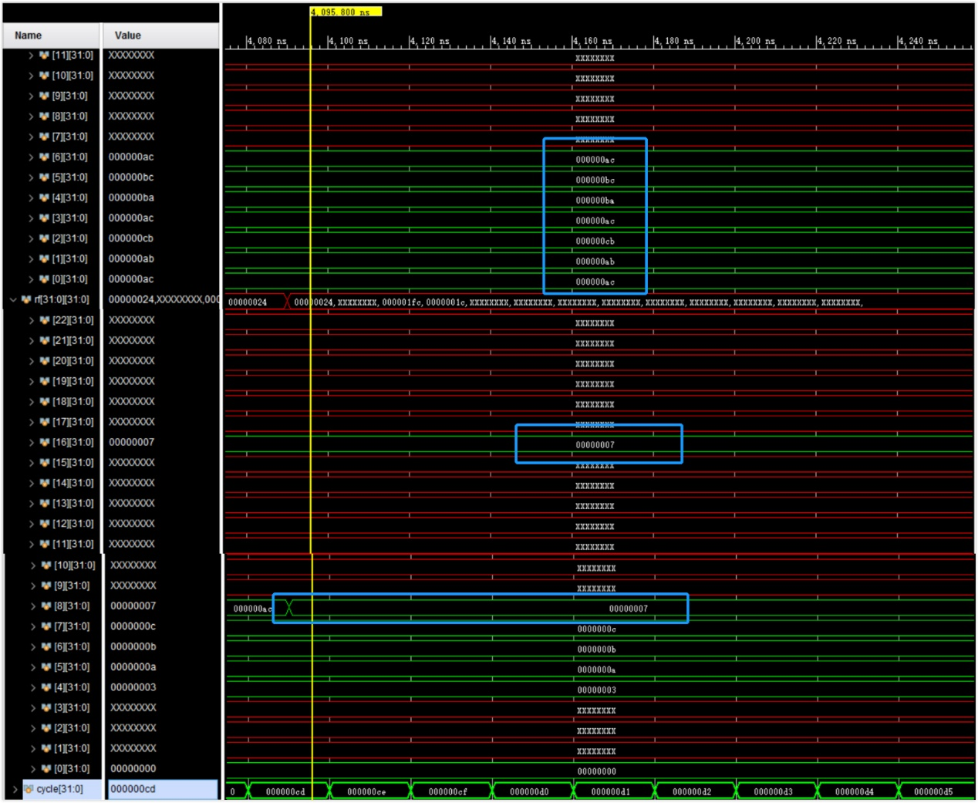

# 性能分析

测试环境：

* 统一运行loop程序：循环求1~100和；
* clkdiv分频：统一取q[0]，即取和原时钟相同的频率；
* 从上到下分别是：单周期、多周期、流水线。
  1. 时钟占用

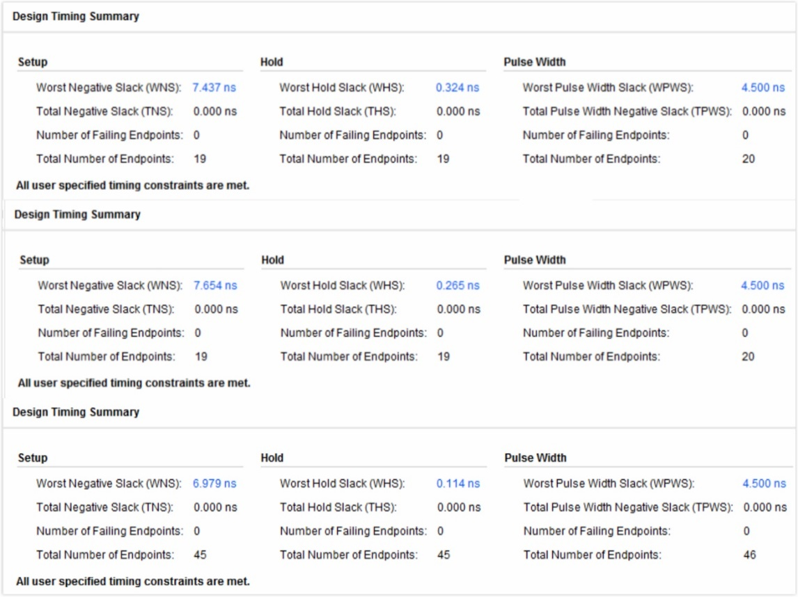

* 1. 资源占用

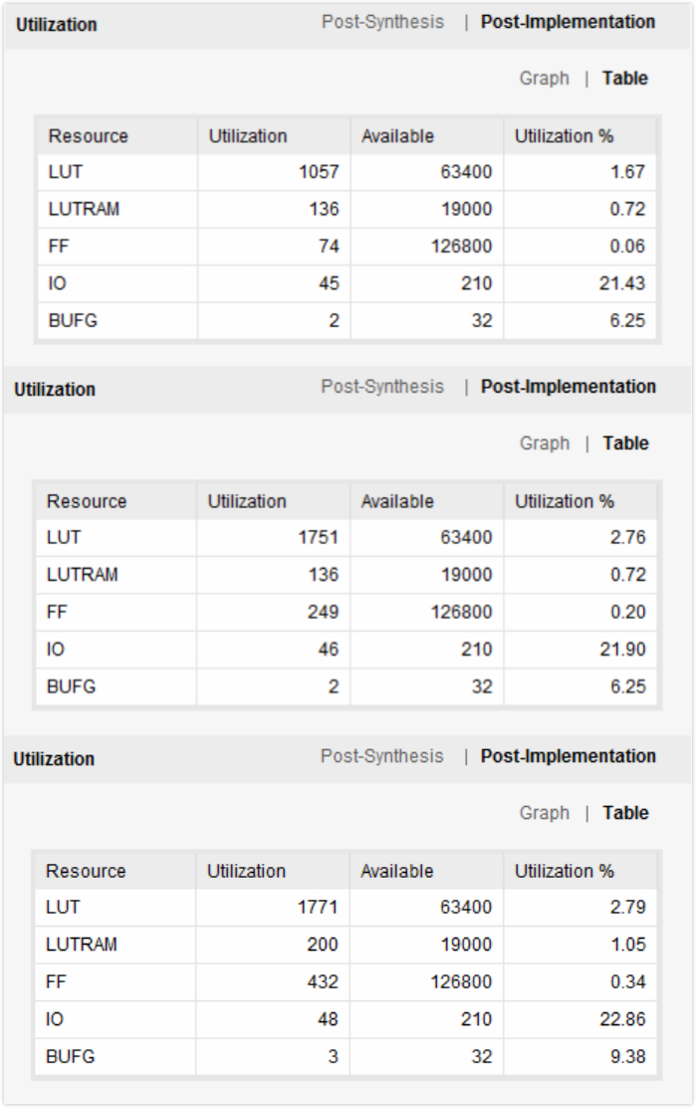

# 实验感想

* 对流水线MIPS处理器的运行机制更加了解；
* 更加熟悉流水线冲突产生原因及解决方法；
* 对MIPS指令集有了更深的了解，并学会书写有意义的MIPS指令程序；
* 对verilog语言更加深入；
* 能熟练运用SW来实现功能，能使用LED以及8个7段显示数码来直观地显示所有数值、控制信号，能极大地方便debug及正确性验证。